

Handleiding

POSTMAIL

Versie: 8.0.4
Datum: 21 augustus 2026

Inhoud

1. Inleiding 3
2. Begrippen 4
3. De structuur van het mailbestand 5
4. OFFICE-365 configuratie 8
5. Command line syntax 12
6. Het opsporen van fouten 14
7. De e-mail cache 17
8. Standaard mailservers en profielen 18
9. Mailboxen 19
10. Authenticatie door de e-mail server 21
11. DKIM, SPF en DMARC beveiliging 23
BIJLAGE: Wijzigingen ten opzichte van vorige versies 24

Inleiding

PostMail is een programma om email naar Microsoft Office-365 te sturen. Daarbij is een van de randvoorwaarden dat het niet afhankelijk is van externe mailprogramma’s zoals Microsoft Office, MS-Outlook of MS-Mail. Groot voordeel daarbij is dat het programma speciaal gemaakt is om met andere programma’s van de desktop te interacteren en te communiceren.
Naast Office-365 wordt ook het legacy protocol SMTP (Simple Mail Transport Protocol) nog ondersteund.

Het versturen van de e-mail
is op drie verschillende manieren mogelijk. In het kort weergegeven zijn deze drie manieren:

1e manier
Start het programma PostMail.exe op. Er wordt een leeg concept email bericht gemaakt en binnen Office-365 in uw standaard browser getoond. U kunt de email aldaar afronden en versturen.
In het geval van SMTP mail, toont PostMail u zelf een dialoog, waarin u een email kunt aanmaken.

2e manier
Een e-mail wordt gedefinieerd door in een apart tekstbestand (met uitgang *.txt) een e-mail te definiëren. Dit bestand wordt als parameter meegegeven aan PostMail.exe. Postmail leest uit het definitie bestand wat het moet doen en onderneemt daarop één van de volgende acties:
- Er wordt een concept e-mail aangemaakt;
- De e-mail wordt getoond binnen Office-365 alwaar u de mail kunt afronden en versturen;
- De e-mail wordt getoond in een dialoog van PostMail, van waaruit u de mail kunt aanvullen, afronden en versturen;
- De e-mail wordt direct verstuurd, afhankelijk van de definitie in het bestand.

3e manier
De inhoud van de email kan door middel van de commando regel van het operating systeem aan PostMail worden doorgegeven aan de email cache. Het centrale begrip email ID koppelt de gegevens van de e-mails aan elkaar. Per ID worden de gegevens opgespaard in de zogenaamde ‘roaming profile’ directory van de gebruiker. Na het versturen van de email worden de opgespaarde gegevens gewist.
Voor een verdere uitleg: zie het hoofdstuk “De email cache”.

Begrippen

In de wereld van de e-mail zijn er een aantal begrippen, die hier nader worden aangeduid en uitgewerkt ter verduidelijking van de verdere handleiding.

Het begrip ‘adres’
In de rest van deze documentatie wordt over een ‘adres’ gesproken. Adressen kunnen in de volgende vormen voorkomen:
- Simpel: Er wordt alleen de directe e-mail gebruikersnaam bij de provider opgegeven, bijvoorbeeld: jan.klaassen@voorbeeld.nl
- Samengesteld: Een e-mailgebruiker tussen <> haken, voorafgegaan door een uitlegnaam. Bijvoorbeeld: Jan en Katrijn <jan.klaassen@voorbeeld.nl>
- Meervoudige lijst: Meerdere e-mail adressen, gescheiden door ‘;’ tekens. Bijvoorbeeld : Jan en Katrijn <jan.klaassen@voorbeeld.nl>;Brom Snor <brom.snor@ncrv.nl>; Malle Swiebertje <swieber@ncrv.nl>

De begrippen ‘FROM’, ‘TO’, ‘CC’ en ‘BCC’
Deze begrippen duiden verder de rol van een ‘adres’ aan. Zo is er bij een e-mail altijd sprake van een verzender van de e-mail, het ‘FROM’ adres.
De ‘TO’ adressen zijn de eerste geadresseerden van het bericht;
De ‘CC’ adressen zijn de geadresseerden die een extra afschrift (Carbon Copy) krijgen;
De ‘BCC’ adressen zijn geadresseerden die ook een afschrift krijgen, maar waarvan dit feit niet bekend wordt bij de overige geadresseerden (Blind Carbon Copy).

Het begrip ‘subject’ of ‘onderwerp’
Ieder e-mail heeft een ‘subject’ of ‘onderwerp’. Dit is een korte zin met daarin de samenvatting van het bericht (waarover het dus gaat!). Let erop dat met PostMail tamelijk lange onderwerp zinnen verstuurd kunnen worden, maar dat sommige e-mail clients (MS-Outlook!) niet altijd in staat zijn om de complete zin te tonen.

Het begrip ‘boodschap’
De boodschap of ‘message’ is de feitelijke inhoud van het e-mail bericht. Binnen PostMail wordt zowel ‘platte tekst’, in RTF opgemaakte tekst, als HTML-tekst ondersteund. Merk op dat sinds 2018 het programma MS-Outlook geen RTF opgemaakte tekst meer ondersteunt. Bijlagen met RTF erin versturen blijft gewoon mogelijk.

Het begrip ‘bezorgdstatus’
Omdat e-mail berichten over meerdere mail machines in de wereld verstuurd kunnen worden voordat het zijn bestemming bereikt, is niet altijd duidelijk of e-mail ook de bestemming heeft bereikt. Daarom is het mogelijk om een zogenaamd bezorgd-status bericht terug te verlangen. Per bericht is het mogelijk om een dergelijk bericht aan te vragen.

Het begrip ‘notificatie’
Om de gebruiker van het programma ervan te vergewissen dat de e-mail verstuurd is, is het mogelijk om een melding – in de voorgrond – te geven door middel van een pop up dat de e-mail daadwerkelijk verstuurd is. Ook als er geen e-mail dialoog getoond wordt en de mail vol automatisch verstuurd wordt.

De structuur van het mailbestand

Het mailbestand bestaat uit twee delen, gescheiden door een regel met alleen de tekst "<BODY>" (of “<HTMLBODY>”) op die regel. In het deel erboven worden de parameters opgegeven door middel van codewoorden. Onder de regel met het <BODY> teken wordt de eigenlijke inhoud van de mailboodschap weergegeven. De boodschap die u hier kunt meegeven kan uit ‘platte tekst’ bestaan, maar ook het meegeven van een in HTML of RTF geformatteerde boodschap is mogelijk.

Mogelijke parameters van het mail bestand worden in een tabel weergegeven. Deze tabel is vier keer opgenomen, te weten in de vier ondersteunde talen van het programma (Nederlands, Engels, Frans en Duits). Tevens is aangegeven of de parameters verplicht of optioneel zijn, en of ze 1 keer, of meer dan 1 keer (N keer) mogen voorkomen.

Tabel 1: Parameters Nederlands

Parameter | Categorie | Keer | Toelichting
HOST: | Optioneel | 1 | De mailserver die gebruikt wordt om de mail te versturen
LOGIN: | Optioneel | 1 | Gebruik <gebruiker>,<wachtwoord> om bij de mail server in te loggen indien de mailserver deze authenticatie functionaliteit aanbied. Kan de waarden “ja” of “nee” bevatten.
GEBRUIKER: | Optioneel | 1 | Naam van de gebruiker op de mailserver die de mail gaat versturen. Wordt gebruikt als <login> op “ja” staat.
FROM: | Optioneel | 1 | Mailadres van de verzender
TO: | Verplicht | N | Geadresseerde van de e-mail. Moet minimaal 1 keer voorkomen.
CC: | Optioneel | N | Mailadres waar het cc’tje naar toe gaat (=Carbon Copy)
BCC: | Optioneel | N | Mailadres waar het bcc’tje naar toe gaat (=Blind Carbon Copy. Geadresseerden en ge-cc-den zien dit niet!)
ONDERWERP: | Verplicht | 1 | Beschrijving van de inhoud van de mail
PROFIEL: | Optioneel | 1 | Naam van het mailprofiel dat gebruikt wordt om de afzender en mailhost te bepalen
FOUTEN: | Optioneel | 1 | Indien er fouten geconstateerd zijn (mail host niet in de lucht, e-mail adres onjuist) dan kunnen de fouten getoond worden (de standaard) of door middel van de waarde ‘nee’ ook onderdrukt worden. Handig voor batchgewijze verwerking van grote hoeveelheden mail.
DIALOOG: | Optioneel | 1 | Indien deze parameter op ‘ja’ staat dan wordt een dialoog getoond voordat de mail verstuurd wordt
LEES-  BEVESTIGING: | Optioneel | 1 | Indien deze parameter op “ja” staat, dan wordt om een leesbevestiging van de e-mail gevraagd. Het is echter niet gegarandeerd dat die ook gegeven wordt.
VERSTUURD- BEVESTIGING: | Optioneel | 1 | Mag op “ja” staan om na het verzenden te wachten op een OK bevestiging van de gebruiker.
BEZORGDSTATUS | Optioneel | 1 | Notificatie van de bezorging.  “mislukt" Bericht dat de e-mail niet bezorgd kon worden  "bezorgd" Bericht dat e-mail is aangekomen op andere mailserver  "vertraagd" Bericht dat de e-mail later wordt bezorgd  "koptekst" Stuur alleen koptekst terug  “geheel" Gehele e-mail wordt terug gerapporteerd  "nooit" Stuur nooit bericht.  Indien deze parameter niet wordt meegegeven, dan wordt aangenomen dat men altijd een 'mislukt' notificatie zou willen ontvangen.  Standaard: Bij “mislukt” de “koptekst” terugsturen
VOORTGANG: | Optioneel | 1 | Indien hier ‘nee’ staat, dan wordt er geen voortgang dialoog getoond tijdens het versturen van de e-mail. Bij ‘ja’ (de standaard waarde) wordt er wel een voortgang getoond.
VERWIJDEREN: | Optioneel | 1 | Mag op “ja” staan om het mail definitie bestand te verwijderen na een geslaagde verzending van de e-mail. Standaard blijft het definitie bestand gewoon intact.
WIJZIGONDERWERP: | Optioneel | 1 | Mag op “ja” staan, zodat de verzender in de dialoog de tekst van het onderwerp kan aanpassen
WIJZIGBERICHT: | Optioneel | 1 | Mag op “ja” staan, zodat de verzender in de dialoog de tekst van het bericht kan aanpassen
NOTIFICEER: | Optioneel | 1 | Mag op “ja” staan. De ontvanger wordt dan gevraagd om toe te staan dat er een ontvangstnotificatie wordt teruggestuurd naar de ontvanger.
BEWAAR-WIJZIGINGEN: | Optioneel | 1 | Mag op “ja” staan om wijzigingen in onderwerp of bericht op te slaan in een apart bestand.
GEENPWDCRYPT: | Optioneel | 1 | Geen waarde. Indien deze parameter voorkomt, dan kan een niet-versleuteld wachtwoord worden opgegeven bij de parameter “WACHTOORD”. Alleen te gebruiken voor testdoeleinden!!
WACHTWOORD: | Optioneel | 1 | Wachtwoord van de gebruiker op de mailserver die de mail gaat versturen. Wordt gebruikt als <login> op “ja” staat
BIJLAGE: | Optioneel | N | Padnaam naar een bestand dat wordt bijgesloten
PRIORITEIT: | Optioneel | 1 | Prioriteit van de e-mail  Kan de waarden “hoog”, “laag” of “normaal” bevatten.
TAAL: | Optioneel | 1 | Taal van de interface. Toegestane waarden zijn ‘Nederlands’, ‘English’, ‘Francais’ en ‘Deutsch’.
TIMEOUT: | Optioneel | 1 | Timeout van de verbinding met de mailserver. Toegestane waarden liggen tussen 2 en 20 (inclusief)
LOGLEVEL: | Optioneel | 1 | Niveau van loggen in bestand "%TMP%\Logfile PostMail.txt"  0 -> Er wordt niet gelogd  1 -> Server antwoorden worden gelogd  2 -> Client requests worden gelogd  3 -> Alle verkeer wordt in HEX formaat gelogd

Een voorbeeld
Hier volgt als voorbeeld de inhoud van een e-mail bestand:

HOST:smtp.organisatie.eu
FROM:Edwig Huisman<edwig.huisman@organisatie.eu>
TO:G.E. Bruiker<ge.bruiker@organisatie.nl>
ATTACH:C:\TFS\CM\PostMail\Releasenotes postmail.txt
ATTACH:C:\TFS\CM\PostMail\mail.txt
ONDERWERP:Het postmail programma is opnieuw vernieuwd!
DIALOOG=ja
PRIORITEIT:hoog
LEESBEVESTIGING:ja
BEZORGDSTATUS:mislukt
NOTIFY:ja
<BODY>
Beste mensen,

Dit is een voorbeeldmailtje dat verstuurd is met de vernieuwde
versie van PostMail. Er zijn een aantal verbeteringen aangebracht
ten opzichte van de vorige versie:
- Integratie met Office-365 van Microsoft

Hoe mooi is dat?

Met vriendelijke groeten,
Edwig Huisman

OFFICE-365 configuratie

Om de integratie met Office-365 te kunnen configureren is er een ‘PostMail.json” bestand aan het product toegevoegd. Hier is een voorbeeld van zo’n bestand.

{
"type" : "Office365",
"token-server" : "https://login.microsoftonline.com/%s/oauth2/v2.0/token",
"azure-tenant" : "qqqqqqqqqqqqqqqqqqqqqqqqqqqqqqqqqqqq",
"app-identity" : "yyyyyyyyyyyyyyyyyyyyyyyyyyyyyyyyyyyy",
"app-secret" : "xxxxxxxxxxxxxxxxxxxxxxxxxxxxxxxxxxxx",
"app-scope" : "https://graph.microsoft.com/.default",
"app-browser" : "browse"
"robot" : {
"uses-account": "noreply@organisatie.nl",
"uses-alias" : "Taakverwerker"
}
}

Hieronder worden de verschillende parameters in dit bestand uitgelegd:

Parameter | Werking
type | Indicatief: wordt gebruikt in meldingen en logboeken
token-server | OAuth2 authenticatie server van Microsoft voor Office-365
azure-tenant | Uw organisatie identificatienummer bij Microsoft Azure
app-identity | Registratie nummer voor PostMail voor uw organisatie in Azure
app-secret | Uw PostMail wachtwoord voor uw organisatie in Azure
app-scope | Indicatie dat PostMail voor MS-Graph inlogt
app-browser | Kan de waarden ‘browse’ bevatten of ‘msg’. Bepaalt of het concept in de browser wordt geopend, of dat alleen een boodschap volgt
uses-account | Dispositie account dat de mail verstuurd (in plaats van het echte)
uses-alias | Getoonde gebruiker in mail programma’s voor de robot gebruiker

Om dit configuratie bestand voor uw organisatie te vullen, dient u een aantal acties op het Microsoft Azure portal uit te voeren. Deze acties moeten óf door de Azure beheerder worden gedaan (het meest efficiënt) of ze moeten achteraf door de Azure beheerder worden goedgekeurd door middel van een weblink.

Volg de hier beschreven stappen:
- Ga naar de Azure portal (https://portal.azure.com )
- Ga naar “App-Registraties”
- Kies links bovenin voor “+ Nieuwe registratie”

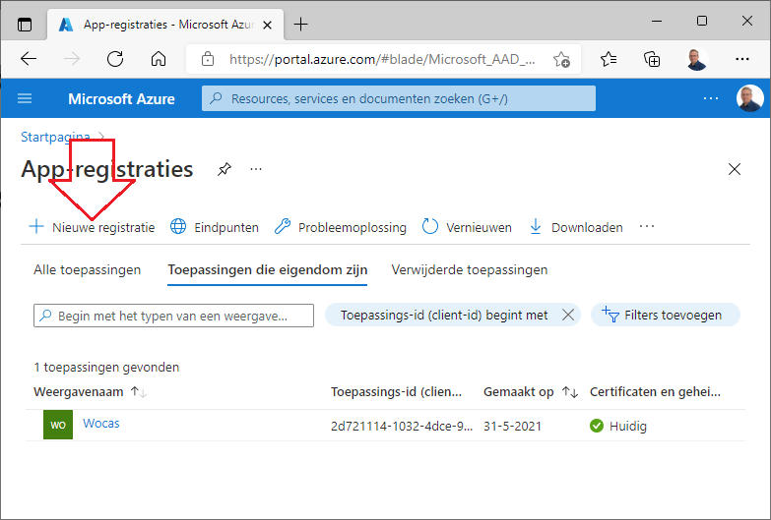
- Vul op het hier volgende venster in het eerste veld bij “Naam” alleen de naam “PostMail” in en negeer alle overige opties op dit venster. Druk onderin op de knop “Registreren”;
- U komt nu op een pagina voor uw applicatie “PostMail”. Direct onder de naam bevindt zich het veld “Toepassings-id (Client-id)”. Hierachter staat een GUID-waarde. Noteer deze waarde. Twee regels lager vind u de “Map-id (tenant-id)”. Noteer ook deze waarde. U heeft ze nodig voor het JSON configuratiebestand;
- Kies bij “Clientreferenties” voor de optie “Een certificaat of geheim toevoegen”;

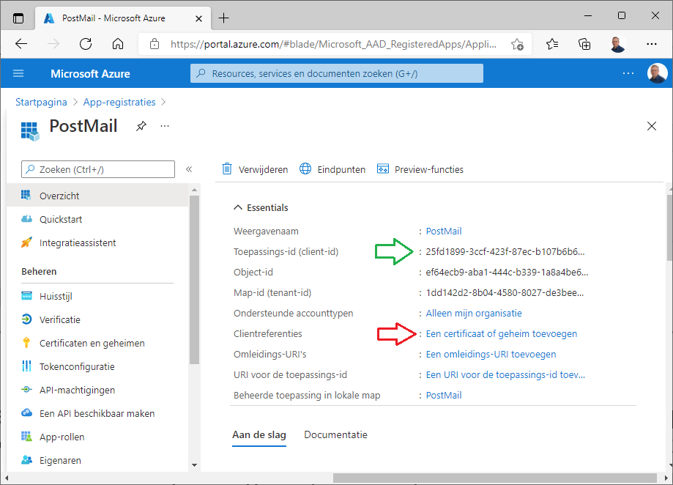

- Kies op volgende pagina op het tabblad “Clientgeheimen” voor de optie “Nieuw Clientgeheim”. Vul een omschrijving in. Bijvoorbeeld “Wachtwoord voor PostMail” en een periode dat u het wachtwoord wilt gebruiken. Keuzes zijn 6, 12, 18, 24 maanden. Druk daarna op de knop “Toevoegen”

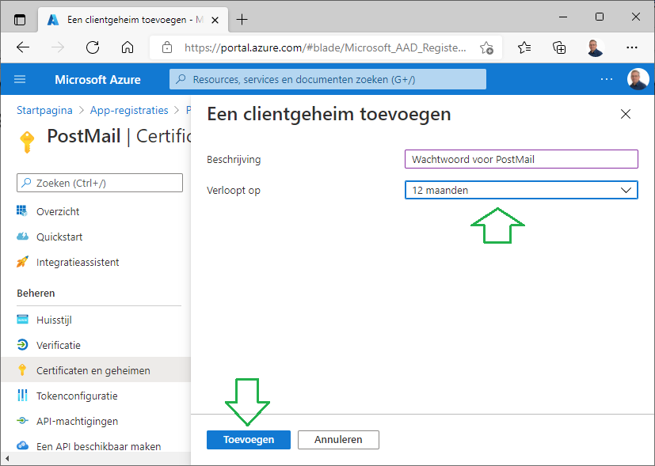

- LET OP: U krijgt nu éénmalig het wachtwoord te zien. Noteer het wachtwoord onder de kolom waarde, of gebruik de kopiëren knop achter de waarde om het wachtwoord naar het Windows klembord over te zetten.

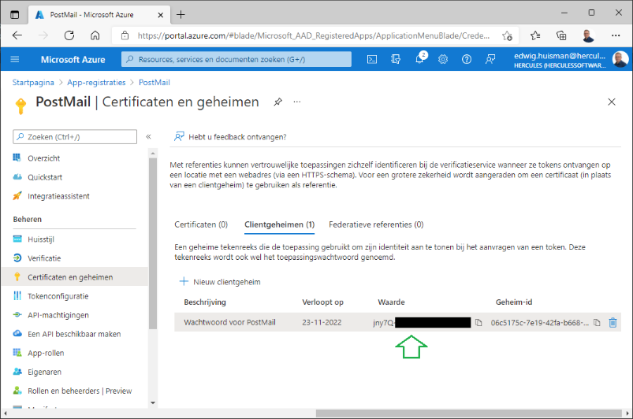

- U heeft nu voldoende gegevens voor het configuratie bestand;
- Kies nu in het menu links voor “API-Machtigingen”
- Gebruik de knop “+ Een machtiging toevoegen”, en gebruik de grote brede knop bovenin “Microsoft Graph”;
- Op het volgende venster kiest u de knop rechts “Toepassingsmachtigingen”;
- Scroll naar beneden naar de optie “Mail” en klap deze uit;
- Kies de laatste twee opties “Mail.ReadWrite” en “Mail.Send” en druk op de knop “Machtigingen toevoegen;

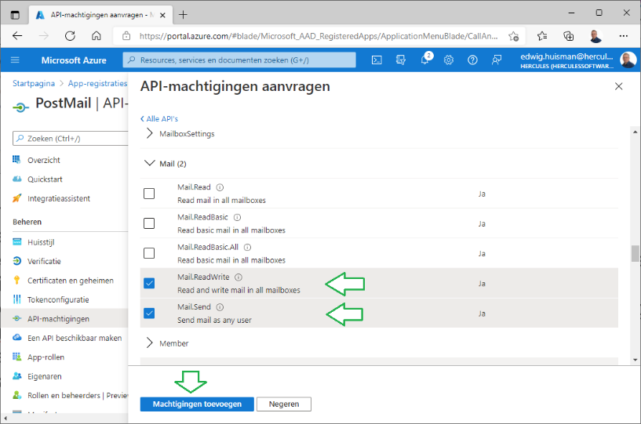

- U komt nu op een venster waarin u de machtigingen in een overzicht ziet. De machtigingen zijn echter nog niet geactiveerd. Indien u zelf de Azure beheerder bent, kunt u door middel van de knop “Beheerderstoestemming verlenen” dit voor de twee mail rechten doen. Zo niet, dan leidt de knop tot een popup met een weblink die u aan uw Azure beheerder kunt e-mailen. De beheerder kan deze links vanuit de mailbox volgen en wordt naar een acceptatie dialoog gebracht alwaar de toestemming kan worden verleend.
Merk op dat PostMail alleen e-mail kan wegschrijven in de mailbox van de huidige ingelogde MS-Windows AD gebruiker. PostMail kan geen e-mail lezen of in de mailbox van een ander schrijven!!!

- De rechten dienen er dan als volgt uit te zien:

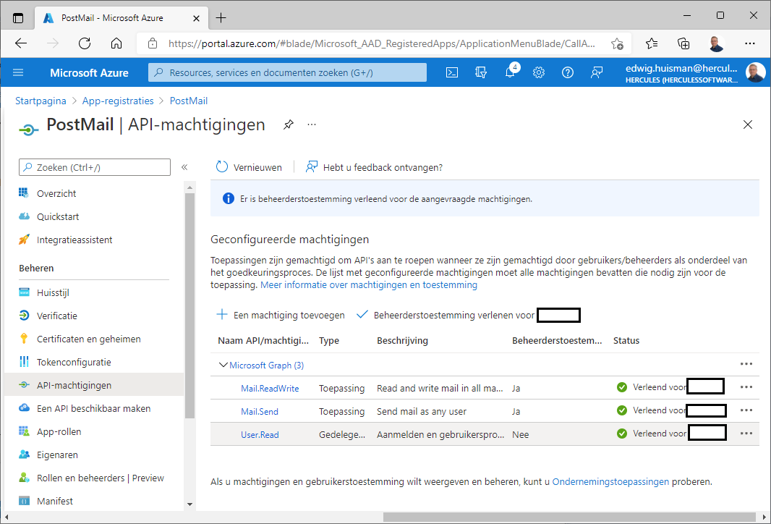

- U kunt nu de verzamelde waarden gaan invoeren in het JSON-bestand. U gebruikt hiervoor de applicatie “PostMailEncrypt” die u in de WocasDocuments werkdirectory vind.
Voer de volgende waarden in, en gebruik de ge-encrypte waarden voor het JSON-bestand. Doe dit voor de GUID-waarden van:
- De azure tenant-id
- De applicatie client-id
- Het wachtwoord geheim
Hieronder ziet u een voorbeeld van de PostMailEncrypt applicatie

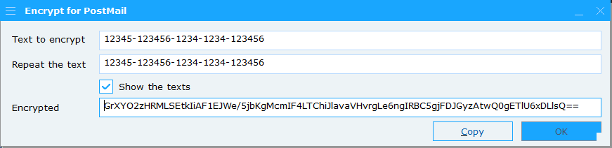

- Vul de drie waarden in, in het JSON-bestand bij “azure-tenant”, “app-identity” en “app-secret”, en sla het bestand op.

Command line syntax

Het programma PostMail.exe kan als volgt worden opgestart met een tekstbestand met daarin de definitie van een email:

POSTMAIL.EXE [opties] {[definitie.txt]|[mail-part]}

Dit betekent dat u het programma kunt aanroepen met nul, één of meerdere opties met daarachter óf een definitiebestand (zie hoofdstuk 3), óf een mail cache commando.

Hieronder worden verder alle opties beschreven:

Optie | Toelichting
/H, /? | Helppagina met alle opties en de command line syntax
/N | Interface in het Nederlands (standaard)
/E | Interface in het Engels
/F | Interface in het Frans
/D | Interface in het Duits
/S | Programma is gestart door een server. Onder geen enkele voorwaarde zullen interfaces en/of boodschap dialogen getoond mogen worden. Indien u met deze variant opstart en er toch het programma toch een foutboodschap weer wil geven, zal het programma alsnog een logfile openen, om de meldingen aldaar weg te schrijven.
/T | Interface start in Tekst mode op, u kunt gewone tekst of RTF tekst kiezen, maar geen HTML
/L | Er wordt een logfile geopend op niveau 2 (alles loggen). Deze optie kan handig zijn voor het debuggen van uw programma om te zien of alle mail goed wordt doorgegeven. Het logbestand wordt direct bij opstarten in uw tijdelijke directory geopend met als naam “Logfile Postmail.txt”. (Zie ook verderop onder “Het opsporen van fouten”).
/A:”logfile” | Het logboek wordt niet naar een apart bestand weg geschreven, maar toegevoegd (Append) aan een bestaand logboek. De volledige syntax van deze optie is als volgt: /A:”Absoluut pad naar bestand”. U kunt hiermee het gegenereerde log toevoegen aan een logboek van een andere applicatie.
/X | Het logboek wordt op het hoogste niveau (HeXadecimal tracing) geopend. Alle communicatie met de mailserver wordt gelogd, inclusief de secure TLS verbinding.
/P | Voor het versturen van de mail wordt eerst het profiel-keuze-dialoog getoond, zodat de gebruiker een profiel kan kiezen (mailhost en ‘verstuurd namens’) *)
/P:<n> | Voor het versturen van de mail wordt het profielnummer <n> gebruikt.  (1 = eerste profiel). De mailhost en afzender gegevens van het desbetreffende profiel zal vervolgens gebruikt worden om de mail te verzenden. *)
/P:profile | Voor programmatuur die zelf profielnamen opslaan is het mogelijk om de profielnaam op te geven door middel van “/P:profielnaam”. *)
/C | Start het programma in de ‘C’onfiguratie modus op te starten en het profielenbeheer dialoog rechtstreeks aan te spreken. Na het beheren van de profielen zal het programma direct weer afsluiten.
/O | Start direct de ‘Outbox’ van de PostMail gebruiken, zodat de inhoud van deze outbox bekeken en/of beheerd kan worden. Afsluiten van dit dialoog zal ook direct het programma beëindigen.
/V | Het programma zal puur als viewer te gebruiken van een bestaand definitie bestand. De ‘Verzenden’ knop zal in dat geval onzichtbaar zijn, zodat de mail niet verzonden kan worden en de opties DIALOOG, WIJZIGONDERWERP en WIJZIGBERICHT in het definitie bestand zullen dan niet geëffectueerd worden.
/K | Het programma zal puur als encryptie dialoog getoond worden. Dit is gelijk aan het programma “PostMailEncrypt”.
/Q:ping | Commando om een ‘ping’ van de huidige gebruiker te doen naar het product Key2Brief. Test of de gebruiker nog ingelogd is.
/U:login | Commando om een gebruiker (User) in te loggen in het product Key2Brief. Kan gebruikt worden indien het ‘ping’ commando (zie de /Q optie) geen positief resultaat terugmeld.
/R:ready | Commando om het versturen van de mail als gereed (Ready) te melden. Key2Brief kan de verstuurde mailteller dan ophogen.
/Z:profiel | Commando om de wijziging van het gebruikte mailprofiel te melden aan het product Key2Brief.
Mailpart | Toelichting
/ID<n><OPTIE> | Voeg een optie toe aan de mail in de mailcache met id <n>. Door meerdere van deze commando’s te geven wordt een email opgebouwd in de mailcache totdat u één van de volgende commando’s geeft. **)
/ID<n> | Verstuur (alleen) de mail met het mail-ID <n> **)
/ID | Verstuur alle mails in de mailcache (leeg de mailcache) **)

*) Indien één van de ‘/P’ opties gebruikt is én de mail is correct verstuurd, dan zal het programma het profielnummer teruggeven via de command line return waarde (zie verderop).

**) Voor de werking van de /ID optie wordt u verwezen naar hoofdstuk 7 over de ID cache van het programma PostMail.

Command line return waardes
Ten behoeve van de communicatie met het aanroepende programma geeft PostMail een status code terug aan het aanroepende programma door middel van de return waarde. De mogelijke statuscodes zijn hieronder in een tabel weergegeven:

Tabel 2: command line status codes
Statuscode | Toelichting
0 | Mail is correct verzonden
1 | Gebruiker heeft op de “Annuleren” knop gedrukt. Geen acties ondernomen.
2 | Programma was opgestart als viewer. Geen acties ondernomen.
3 | Geprobeerd mail te verzenden, maar er zijn fouten opgetreden.
4 | Help boodschap getoond en gestopt.
5 | Er is geen mailbestand met parameters opgegeven. Er is niets te verzenden.
6 t/m 10 | <(nog) niet in gebruik>
11 | Mail correct verzonden en Mailprofiel “1” werd gekozen (returnwaarde – 10)
Hoger dan 11 | Mail correct verzonden en Mailprofiel <n> werd gekozen (returnwaarde – 10)

Het opsporen van fouten

Fouten worden in eerste instantie in de voorgrond gemeld, vermits het programma niet in de achtergrond door een server gestart is. Alle fouten worden gezamenlijk door middel van een dialoog aan de gebruiker gemeld. Bijvoorbeeld:

Figuur 10: Fouten bij het versturen

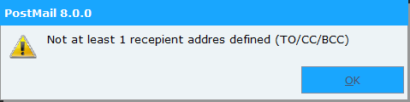

Omdat fouten weggedrukt kunnen worden, en omdat het programma door een ander programma in de achtergrond gestart kan worden, is het mogelijk van een logboek gebruik te maken.
De optie om het logboek aan te zetten is echter alleen bedoeld voor tijdelijk gebruik, omdat het logboek ook altijd direct na afloop op de desktop verschijnt, zodat het aanzetten van het logboek voor dagelijks gebruik wordt ontmoedigd.

Voor achtergrond programma’s is het mogelijk om de display van het log te onderdrukken door middel van het gebruik van de “/A:” command line optie. Met deze optie wordt de uitvoer van het logboek aan een al bestaand logboek toegevoegd.

Het logboek kan worden aangezet door middel van de command-line parameter (/L) of door middel van de parameter “LOGLEVEL” in het mail definitie bestand. Er zijn in totaal vier niveaus van logging, te weten:
- Alleen het inlezen van het definitie bestand en het wel of niet verstuurd zijn worden gelogd.
- Ook de uitgaande commando’s naar de SMTP server toe worden gelogd.
- Ook de antwoorden van de SMTP server worden gelogd
- Alles wordt gelogd, inclusief fout informatie. Bij opgetreden fouten wordt intern automatisch naar dit logniveau overgeschakeld.

In het logbestand worden achtereenvolgens een aantal secties getoond:
  - Het ingelezen mail definitie bestand, gemarkeerd met “<<” einde regel markeringen;
  - De ingelezen staat van de definitie, zodat geconstateerd kan worden of het definitie bestand correct is geïnterpreteerd;
  - Een transcriptie van de connectie met de SMTP server en de protocol uitwisseling tussen client (PostMail) en die server.

Een voorbeeld van een logbestand:

PostMail 6.3

Start van het logbestand
---------------------------------------------------------------------
C:\Batches\mail.txt
---------------------------------------------------------------------
HOST:mailhost.hetnet.nl<<
FROM:Edwig Huisman <edwig.huisman@organisatie.nl><<
TO:Bart te Molder <bart.te.molder@organisatie.nl><<
ATTACH:d:\projecten\PostMail\Releasenotes postmail.txt<<
ATTACH:d:\projecten\PostMail\mail.txt<<
ATTACH:d:\projecten\PostMail\Messages.cpp<<
SUBJECT:Het postmail programma is opnieuw vernieuwd!<<
PRIORITY:hoog<<
NOTIFY:ja<<
DIALOG:ja<<
READCONFIRMATION:ja<<
<BODY><<
Beste Bart,<<
Dit is een voorbeeldmailtje dat verstuurd is met de vernieuwde<<
versie van PostMail. Er zijn een aantal verbeteringen aangebracht<<
ten opzichte van versie 2.x<<
- Geen WinBatch meer, maar echte C++ met veel foutmeldingen (zie releasnotes)<<
- Mogelijkheid om het mail protocol te debuggen en fouten op te sporen!!<<
- Meer en aangepaste parameters in het mailbestand.<<
- Multi-taal. (niet zo schokkend).<<
- Uitgebreidere command-line syntax.<<
Doordat het programma niet meer in WinBatch staat is het veel makkelijker geworden<<
om het programma te onderhouden en/of uit te breidden.<<
<<
Zou je daar je voordelen mee kunnen doen?<<
<<
Met vriendelijke groeten,<<
Edwig Huisman<<
---------------------------------------------------------------------
INTERNAL STATE OF THE MESSAGE AS READ:

Mailhost: mailhost.hetnet.nl
FROM: Edwig Huisman <edwig.huisman@organisatie.eu>
TO: Bart te Molder <bart.te.molder@organisatie.nl>
Subject: Het postmail programma is opnieuw vernieuwd!
Show dialog: yes
Show progress: yes
Show errors at end: yes
Notify sender in BCC list: yes
Importance: high
Delivery status notification: Full, Failure
Mail disposition notification: yes
ATTACHMENTS:
File: d:\projecten\PostMail\Releasenotes postmail.txt
File: d:\projecten\PostMail\mail.txt
File: d:\projecten\PostMail\Messages.cpp

THE MESSAGE BODY:

Beste Bart,
Dit is een voorbeeldmailtje dat verstuurd is met de vernieuwde
versie van PostMail. Er zijn een aantal verbeteringen aangebracht
ten opzichte van versie 2.x
- Geen WinBatch meer, maar echte C++ met veel foutmeldingen (zie releasnotes)
- Mogelijkheid om het mail protocol te debuggen en fouten op te sporen!!
- Meer en aangepaste parameters in het mailbestand.
- Multi-taal. (niet zo schokkend).
- Uitgebreidere command-line syntax.
Doordat het programma niet meer in WinBatch staat is het veel makkelijker geworden
om het programma te onderhouden en/of uit te breidden.

Zou je daar je voordelen mee kunnen doen?

Met vriendelijke groeten,
Edwig Huisman
---------------------------------------------------------------------
SERVER: 220 hnexfe08.hetnet.nl mailhost.hetnet.nl Thu, 13 Jul 2006 08:02:31 +0200
CLIENT: EHLO PC-EHUISMAN
SERVER: 250-hnexfe08.hetnet.nl Hello [193.173.228.130]
SERVER: 250-TURN
SERVER: 250-ATRN
SERVER: 250-SIZE 7864320
SERVER: 250-ETRN
SERVER: 250-PIPELINING
SERVER: 250-DSN
SERVER: 250-ENHANCEDSTATUSCODES
SERVER: 250-8bitmime
SERVER: 250-BINARYMIME
SERVER: 250-CHUNKING
SERVER: 250-VRFY
SERVER: 250-X-EXPS LOGIN
SERVER: 250-X-EXPS=LOGIN
SERVER: 250-AUTH LOGIN
SERVER: 250-AUTH=LOGIN
SERVER: 250-X-LINK2STATE
SERVER: 250-XEXCH50
SERVER: 250 OK
CLIENT: MAIL FROM:<edwig.huisman@organisatie.eu> RET=HDRS
SERVER: 250 2.1.0 edwig.huisman@organisatie.eu....Sender OK
CLIENT: RCPT TO:<bart.te.molder@organisatie.eu> NOTIFY=FAILURE ORCPT=rfc822;bart.te.molder@cent
ric.nl
SERVER: 550 5.7.1 Unable to relay for bart.te.molder@organisatie.nl
Het adres van de ontvanger werd niet geaccepteerd:
Kon het SMTP e-mail bericht niet versturen
550 5.7.1 Unable to relay for bart.te.molder@organisatie.nl
CLIENT: QUIT
SERVER: 221 2.0.0 hnexfe08.hetnet.nl Service closing transmission channel
---------------------------------------------------------------------
Einde van het logboek

De e-mail cache

Het is mogelijk om op de commando regel een email ID voor de email cache op te geven. Aan de hand van deze ID is het mogelijk om de email in fases op te bouwen. Per command-line call kan dan één van de parameters uit tabel 1 op pagina 2 worden opgegeven.
Nadat alle parameters zijn doorgegeven voor de mail is het mogelijk om de email te versturen door het email ID op te geven, zonder een parameter.
Een laatste optie is om alleen de optie “/ID” door te geven, wat ertoe zal leiden dat de totale email cache naar de mailserver verstuurd zal worden.

Voorbeeld:

Postmail.exe /S /ID:300 /host:smtp.organisatie.eu
Postmail.exe /S /ID:300 /from:edwig.huisman@organisatie.eu
Postmail.exe /S /ID:300 /to:bart.de.programmeur@organisatie.eu
Postmail.exe /S /ID:300 “/onderwerp:Nieuwe versie van postmail”
Postmail.exe /S /ID:300 “/dialoog:ja”
Postmail.exe /S /ID:300 “/body:Postmail wederom vernieuwd”
Postmail.exe /S /ID:300 “/body:Lees de releasenotes”
Postmail.exe /S /ID:300 “/body:voor de nieuwe mogelijkheden”
Postmail.exe /S /ID:300

Het is de laatste regel die het email met ID 300 naar de mailserver verstuurd.
Gedurende het opbouwen van de email wordt de email bewaard op de volgende plaats:

C:\Users\<Username>\AppData\Roaming\Hercules\Postmail\email_<ID>.ceml

Het is hierdoor mogelijk geworden meerdere emails aan te maken en te bewaren en eventueel in bulk te versturen. Het commando:

Postmail.exe /ID

Zorgt ervoor dat de totale email cache die opgebouwd is onder “Roaming\Hercules\Postmail”
geflushed zal worden naar de mailserver. Alle mails zullen verstuurd worden en in de outbox geplaatst worden.

Standaard mailservers en profielen

Het is verplicht om in dezelfde map waar u het programma “PostMail.exe” plaatst een klein tekst bestandje aan te maken met de naam “Postmail.Mailservers.ini”. In dit bestand kunt u de standaard mail servers plaatsen die op uw systeem bekend zijn. Daarbij geldt dat de eerst genoemde mailserver in dit bestand de zogenaamde ‘standaard mail server’ is.

; Default mail servers in deze lijst
; Eerste mail server is de standaard
;
smtp.organisatie.nl

In het bestand kunnen commentaar regels worden gezet, die bij het inlezen door PostMail worden genegeerd. Deze commentaar regels moeten met het teken ‘;’ of ‘#’ beginnen. Op de overige regels wordt per regel één mail server genoemd. De eerste is de default mail server.

Het bestand wordt gebruikt bij het beheer van profielen in het profielen dialoog. De mail servers die hier opgenoemd worden zullen gebruikt worden om te tonen in een combo box met mailservers tijdens het beheren van profielen.

Tevens wordt bij het versturen van de mail de mailserver gecheckt tegen dit bestand. Indien de mailserver in de mail definitie niet op de lijst van deze servers staat, dan zal de mail naar de eerste (default) mailserver worden verstuurd.

Indien het bestand nog niet bestaat en het programma voor het eerst opgestart wordt, zal het bestand aangemaakt worden. Er staan dan uiteraard nog geen mailservers in. Dit zult u zelf nog moeten doen.

Het beheren van de profielen
In hoofdstuk 4 is beschreven hoe de profielen aangemaakt en beheerd kunnen worden.
Indien er bij het eerste keer opstarten van het programma PostMail nog geen standaard profielen bestand aanwezig is, dan zal in deze directory – mits daar rechten toe bestaan – een standaard ‘Postmail.DefaultProfiles.xml’ bestand worden aangemaakt met één standaard ‘noreply’ profiel en één profiel met de gegevens van de gebruiker.

Overige gebruikers profielen worden aangemaakt in de zogenaamde roaming profile mappen van de gebruiker onder:
C:\Users\<gebruiker>\AppData\Roaming\Hercules\Postmail\Profiles.xml

Of voor Citrix beheerders in het volgende formaat
%APPDATA%\Hercules\Postmail\Profiles.xml

Het standaard gebruikersprofiel bevat de macro’s “@FROM” en “@USER”. De feitelijke waarden van deze macro’s worden via de AD (Active Directory) ingevuld, waardoor het praktisch niet meer nodig is voor gebruikers om nog zelf profielen aan te maken, naast deze twee standaard profielen.

9. Mailboxen

Het is mogelijk om (standaard) mailboxen te configureren binnen PostMail. Er zijn verschillende manieren om uw mail op te slaan en terug te vinden. U kunt een algemene mailbox instellen voor de gehele organisatie, zoals u dat ook op een mailserver zou doen, of er kan voor gekozen worden om de gebruiker dit zelf te laten doen.

Als je NIETS configureert dan zijn de standaarden als volgt:
a) De shared mailbox staat uit
b) De centrale logfile van het mailen staat uit

In het standaard configuratie bestand "PostMail.DefaultProfiles.xml" staan VOOR de eerste profielen de volgende variabelen:
- SharedOutbox Waar de gedeelde Outbox staat
- CentralLogfile Waar het centrale logboek staat
- DefaultFont Welk font gebruikt wordt in de mail dialoog

Indien het standaard configuratie bestand "PostMail.DefaultProfiles.xml" in de huidige programmatuur map wijzigbaar is, kunnen deze variabelen door de huidige gebruiker gewijzigd worden. Meestal is het hiervoor nodig om het programma “PostMail.exe” met de rechten “As Administrator” op te starten.

Voorbeeld:

<PostMailProfiles>
<SharedOutbox>M:\org\Data\MailBox\</SharedOutbox>
<CentralLogfile>M:\org\Data\MailBox\Postmail_logfile.txt</CentralLogfile>
<DefaultFont>Open Sans;10;#000000</DefaultFont>
<Profile>
...
</Profile>
</PostMailProfiles>

Alle mailboxen van de gebruikers staan in de SharedOutbox in een eigen sub-directory die gemaakt wordt van de AD naam en de gebruikersnaam. Bijvoorbeeld:
"M:\org\data\MailBox\ORG_user.naam\”

U dient er wel rekening mee te houden dat de mappen die u hier aangeeft door alle gebruikers geschreven kunnen worden, en dat de gebruikers schrijfrechten op het centrale logboek hebben of krijgen.

Eigen keuze:
Een gebruiker mag zelf een eigen mailbox kiezen, maar alleen indien de gedeelde mailbox van de organisatie NIET gezet is. Is dat WEL het geval dan kun je hooguit het default aantal dagen dat je terugzoekt instellen.

Als er GEEN gezamenlijk mailbox van de organisatie is, dan kun je in je persoonlijke profiel opslaan of je iets anders wilt. De keuzen zijn:
a) NIETS
b) Standaard in het roaming profile.
c) een eigen persoonlijke map

De persoonlijke keuzes worden opgeslagen in het roaming profile. De keuzes – en mogelijkerwijs ook de mailbox – staan in het roaming profile van de gebruiker in de map “Hercules\Postmail”
Het roaming profile wordt 'belast' in een Citrix omgeving zodanig dat gebruikers hun mail instellingen 'met zich meenemen' naar een andere machine.

LET OP 1: Keuze b) is een zware belasting van het inlog systeem, omdat je met het inloggen altijd je persoonlijke mailbox 'achter je aansleept'. In zo'n geval is c) een veel betere keuze.

LET OP 2: Systeembeheerders en functioneel beheerders vragen regelmatig of het ook mogelijk is om deze instellingen voor alle gebruikers in één keer te maken. Dit is binnen PostMail echter niet mogelijk, aangezien de mailbox het persoonlijk domein van de gebruiker is. Wettelijk gezien heeft de werkgever daar geen controle over.
De beste manier voor (systeem)beheerders om dit in één keer te beïnvloeden is het inrichten van een centrale mailbox map.

10. Authenticatie door de e-mail server

Een SMTP mail server kan aan gebruiker authenticatie doen. Indien een mailserver dit mechanisme gebruikt, garandeert dit een hogere mate van privacy en security.
PostMail is in staat mail aan te bieden aan SMTP servers die gebruiker authenticatie vereisen. Hiertoe moet in het definitie bestand een mail-id en een wachtwoord worden opgegeven, tezamen met het feit dat men met een login wil werken.
Het wachtwoord dat in het mail bestand kan worden opgegeven, dient gecodeerd te zijn met de meegeleverde applicatie “PostMailEncrypt”. U voert in deze applicatie het wachtwoord in en de versleutelde vorm van dit wachtwoord wordt vervolgens getoond in het veld “Encrypted”. U kunt deze versleutelde tekst selecteren in het tekstveld, of met de knop “Copy”.

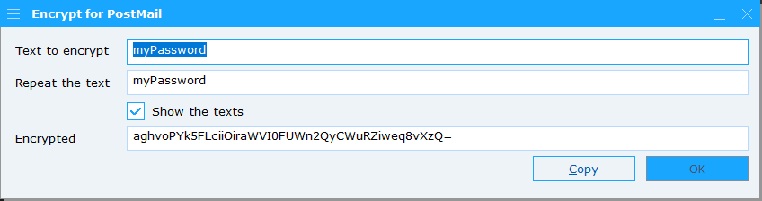

U heeft hiermee voldoende gegevens om het inloggen te coderen met de commando’s ‘LOGIN’ (gebruik de login), ‘MAILID’ (het account van de mailserver) en ‘PASSWORD’ (het zojuist gecodeerde wachtwoord).
U neemt de gegevens als volgt op in het mail definitie bestand:

LOGIN:ja
MAILID:org\jklaassen
PASSWORD:uyWNJ46zltFZRSUJj6X/5pqAxu+oMTtzlkj4KrD2lWg=

Binnen het programma PostMail wordt het wachtwoord ontsleuteld en direct weer versleuteld in BASE64 formaat om te worden doorgegeven aan de SMTP server. Er gaan dus nergens ongecodeerde wachtwoorden ‘over de lijn’.
De inhoud van het e-mail bericht gaat echter altijd ongecodeerd over het netwerk naar de SMTP server, ongeacht het authenticatie mechanisme. )

Het login mechanisme wordt echter alleen gebruikt indien de SMTP server aangeeft dat dit login mechanisme ook daadwerkelijk wordt aangeboden als optie op die SMTP server.
Aanvullend geldt tevens dat een SMTP server zodanig kan zijn ingesteld dat een mail verbinding niet wordt geaccepteerd indien er niet wordt ingelogd.

Alles overziend bestaan er dus de volgende mogelijkheden:

 | Mail server biedt geen LOGIN aan | Mail server biedt LOGIN aan als optie | Mail server vereist altijd minimaal LOGIN
e-mail zonder LOGIN | Mail wordt verstuurd | Mail wordt verstuurd | Mailserver weigert de email te versturen
e-mail met LOGIN | Mail wordt verstuurd | Er wordt ingelogd. Indien dit goed gaat wordt de mail verstuurd | Er wordt ingelogd. Indien dit goed gaat wordt de mail verstuurd

11. DKIM, SPF en DMARC beveiliging

Een moderne beveiliging tegen spam e-mail en ander ongewenste aandacht zoals ‘spoofing’ of ‘phising’, is het cryptografisch zekeren van de email. Dit gebeurt door de mail bij verzending van cryptografische kenmerken te voorzien. De publieke sleutel van de SPF beveiliging wordt via de ‘DNS’ (Domain Name Service) doorgegeven in het zogenaamde DKIM record.
Het DMARC record in de DNS geeft daarbij aan wat er met de niet cryptografisch beveiligde mail moet gebeuren.

PostMail heeft twee modi van verzending. Hiervoor geldt het volgende:
- Verzending via MS-Graph en Office-365 (geconfigureerd met de “postmail.json”), zoals beschreven in hoofdstuk 4 van deze handleiding, zal de mail netjes met SPF en DKIM beveiligen. Als zodanig zal de mail dus aankomen als ‘veilig-en-gecontroleerd’;
- Verzending via het (S)SMTP protocol. In dit geval verzorgt PostMail zelf de verzending en wordt de e-mail **NIET** cryptografisch beveiligd.

In het geval u met SMTP werkt, én uw organisatie de mail met DKIM/DMARC heeft beveiligd is het van belang om de DMARC policy correct in te stellen. Doet u dit niet, dan zullen mails die met PostMail verstuurd worden niet aankomen.

DMARC kent een zogenaamd ‘policy’ (p=…) en ‘subpolicy’ (sp=…) veld, dat op drie waarden ingesteld kan worden, namelijk:
- ‘none’ Mail komt altijd door, zelf handmatig controleren.
- ‘quarantine’ Niet cryptografisch ondertekende mail komt in de quarantaine box
- ‘reject’ Niet cryptografisch ondertekende mail wordt weggegooid
Het moge duidelijk zijn dat de laatste van deze drie ervoor zal zorgen dat de e-mails nooit te zien zullen zijn. Ook niet voor de beheerder van de mailboxen.

Indien de organisatie er voor kiest om de niet cryptografisch ondertekende mail die binnenkomt naar de quarantaine box te sturen, betekent dit dat er quarantaine regels gedefinieerd moeten worden, omdat de mail daar zal blijven ‘hangen’, en uiteindelijk (meestal na 30 of 45 dagen) alsnog wordt weggegooid.

Praktijkervaring wijst uit dat voor de correcte werking van SMTP PostMail het DMARC record óf op ‘none’ moet worden ingesteld, óf op ‘quarantine’. In het laatste geval (quarantine) is het aan te raden om uitgebreid onderzoek en aanpassingen in de quarantaine regels te doen!

BIJLAGE: Wijzigingen ten opzichte van vorige versies

Wijzigingen van voor versie 8.0 zijn uit dit document verwijderd.

Releasenotes 8.0.0
- De interface is aangepast om hoge DPI ( > 96 DPI) monitoren te kunnen ondersteunen;
- De cryptografische versleuteling van de wachtwoorden van het profielen beheer en de wachtwoorden in de mail definitiebestanden is aangepast. De versleuteling is geüpgraded naar AES 256 bits encryptie. Er is een separaat “PostMailEncrypt” programma om het .JSON bestand of wachtwoorden in de mail bestanden te ‘encrypten’;
- Volledige documentatie van alle maildefinitie bestanden;
- Alle commando’s zijn nu definieerbaar in vier talen (Nederlands, Engels, Frans en Duits)
- Waar voorheen alleen het hoofdvenster in vier talen was, zijn nu alle andere dialogen en vensters ook in vier talen.

Releasenotes 8.0.1
- Een bug in de bepaling van de huidige UPN (email identificatie op Azure’s Entra-ID) is hersteld voor het versturen van e-mail via MS-Graph.

Releasenotes 8.0.2
- Een bug opgelost bij het rapporteren van een foutmelding bij een verkeerd mail adres bij mailen naar Office-365. De applicatie crashte bij een email adres met een niet bestaande domein naam achter de ‘@’;
- Een bug opgelost bij het rapporteren van een niet laadbare bijlage tijdens het mailen naar Office-365. Er wordt nu per bijlage een foutmelding gegenereerd, plus een foutmelding voor alle bijlagen tezamen;
- Indien de applicatie als server applicatie wordt gestart met “/S” dan worden eventuele fouten nu altijd EN naar het Windows event log geschreven EN naar een logfile op de %TMP% directory;
- Er is een extra detectie ingebouwd voor opstarten vanuit een NT-Service of een headless-IIS-service. In dit geval wordt de “/S” server optie automatisch aangezet, zodat voorgrond meldingen er niet voor kunnen zorgen dat het PostMail programma blijft hangen;
- Er zijn applicaties en functies die extra <CR> of <CR><CR><LF> tekens in de mail definitie bestanden zetten. Hier wordt voortaan op gecontroleerd door beide soorten tekens onafhankelijk van elkaar aan het einde van iedere regel te scannen en te verwijderen.

Releasenotes 8.0.3
- Indien er met SMTP gemaild werd en er bijlagen werden verstuurd die groter waren dan 16K bytes, dan werden deze bijlagen verminkt na dit punt. Hierdoor kwamen zowel tekst als binaire bestanden niet goed aan bij de ontvanger.

Releasenotes 8.0.4
- Correcties in het werken met de combinatie van SMTP mail en profielen.

De Exchange server van Microsoft kent in de SMTP functionaliteit naast het LOGIN authenticatie mechanisme ook nog de mogelijkheid van NTLM login of GSSAPI login. Voor beide andere mechanismen geld dat het inloggen zelf wel versleuteld is, maar dat de inhoud van het bericht altijd onversleuteld verzonden wordt.

